Polisinsatser och brottslighet:
Effekter av omallokering av resurser vid särskilda händelser

Jacob Granqvist
Mikael Priks

Stockholms Universitet

Första utkast

Inledning
Det är svårt att estimera effekter av polisinsatser på brottslighet eftersom samhället tenderar att sätta in resurser just där brottsligheten är hög och kanske ökande. Man finner därför ofta en positiv korrelation mellan polis och brottslighet, vilket naturligtvis inte implicerar att större polisinsatser leder till ökad brottslighet. För att komma till rätta med det här problemet behövs någon form av slumpmässighet i polisinsatserna så att de förändras oberoende av tidigare brottslighet. Det finns en ny internationell litteratur som använder olika metoder för att lösa det här problemet. Det finns emellertid ännu nästan ingen forskning som adresserar det här grundläggande problemet och använder svenska data (se exempelvis Priks 2024).

En metod som har använts är att utnyttjat att polisinsatser i ett område ökar vid terroristattacker. Det leder till ökade polisinsatser, som inte beror på en ökning av brottsligheten i området. Samtidigt är metoden inte helt optimal eftersom det är möjligt att brottsligheten påverkas inte bara av förändrade polisinsatser utan även av själva attackerna.

Vi kommer med tillgång till detaljerade data från polisen i stället kunna utnyttja det faktum att det i samband med plötsligt uppkomna eller förutsebara polisiära behov genomförs så kallade biträdesbegäran. Genom de biträdesbegäran som uppstår momentant som ett svar på en specifik händelse (ofta inom ramen för det Polisen kallar ”särskilda händelser”) erhålls minskningar i polisinsatserna inom områden som inte är beroende av den lokala brottsligheten. Vi kommer därför på ett trovärdigt sätt kunna estimera effekter av polisens arbete och brottslighet i dessa områden.

Data och metod
Vi har fått tillgång till detaljerade data på alla biträdesbegäran som har gjorts i Region Öst från 2023 till idag samt detaljerade data över brottslighet och olika typer av polisarbete med hög upplösningsnivå (dag, plats och koppling till LPO/PO). Vi använder dagsdata och studerar hur färre antal poliser i ett område påverkar polisens arbete och olika former av brottslighet. Vi genomför en så kallad eventanalys där dagar poliser har skickats bort från en region används som behandlingsgrupp och andra, vanliga, dagar används som kontrollgrupp. Vi jämför även med brottslighet i andra regioner som också används som kontrollgrupp.

För tillfället är data begränsad till en polisregion, (Jönköping, Södermanland och Östergötland) vilket gör det svårt att statistisk säkerställa resultaten. Relativt små förändringar i få områden kan med andra ord ha effekt, men riskerar att inte få tillräckligt stort genomslag i statistiken. Samtidigt finns det ett stort antal nationella händelser och ju fler sådana som kan analyseras desto mer så kallad statistisk styrka kan vi erhålla vilket gör att vi kan uttala oss om de sanna orsakssambanden. Av den anledningen är det av stor vikt att inkludera alla regioner så att vi får en nationell täckning.

Vi förväntar oss därför inga tydliga resultat med data från endast en del av Sverige. Det här utkastet syftar istället till att visa analyser som kan göras när vi har data från hela Sverige.

Deskriptiv statistik
I det här avsnittet presenterar vi grundläggande deskriptiv statistik på variabler som används i analysen från 2023-01-01 till 2025-06-31. Figur 1 visar antalet särskilda händelser där polisresurser förts från och till Jönköping, Södermanland och Östergötland. Det framgår att Östergötland är den region som tagit emot resurser vid flest tillfällen och under längst perioder.

Figur 1. Särskilda händelser över tid
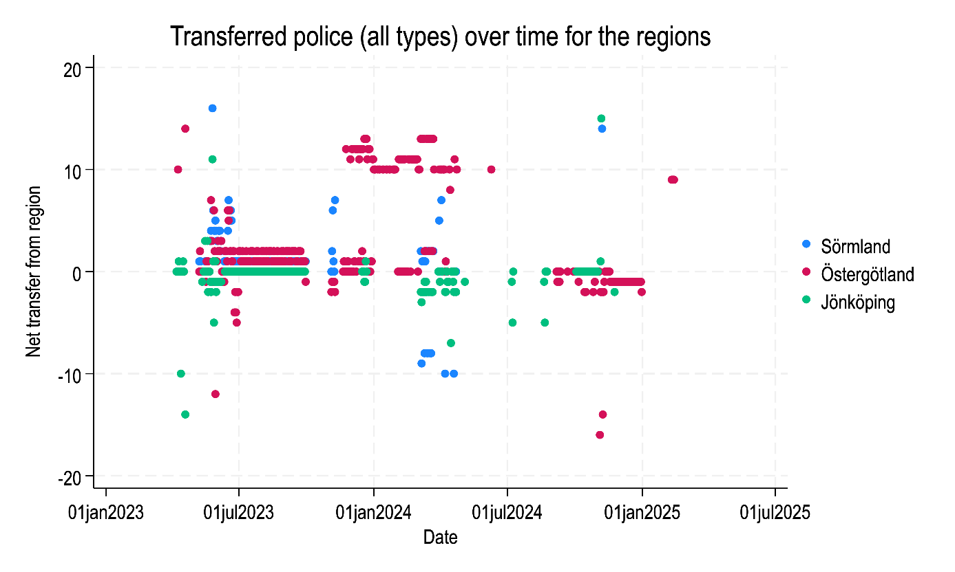
I Figur 2 visar vi hur antal utryckningar uppdelat på prioritetsnivå har varierat över tid. De mest akuta utryckningarna 1 och 2 har varit relativt konstanta över tid medan mindre akuta utryckningar, prioritet 3 och högre, har ökat något över tid.

Figur 2. Antal uttryckningar baserat på prioritetsnivå.
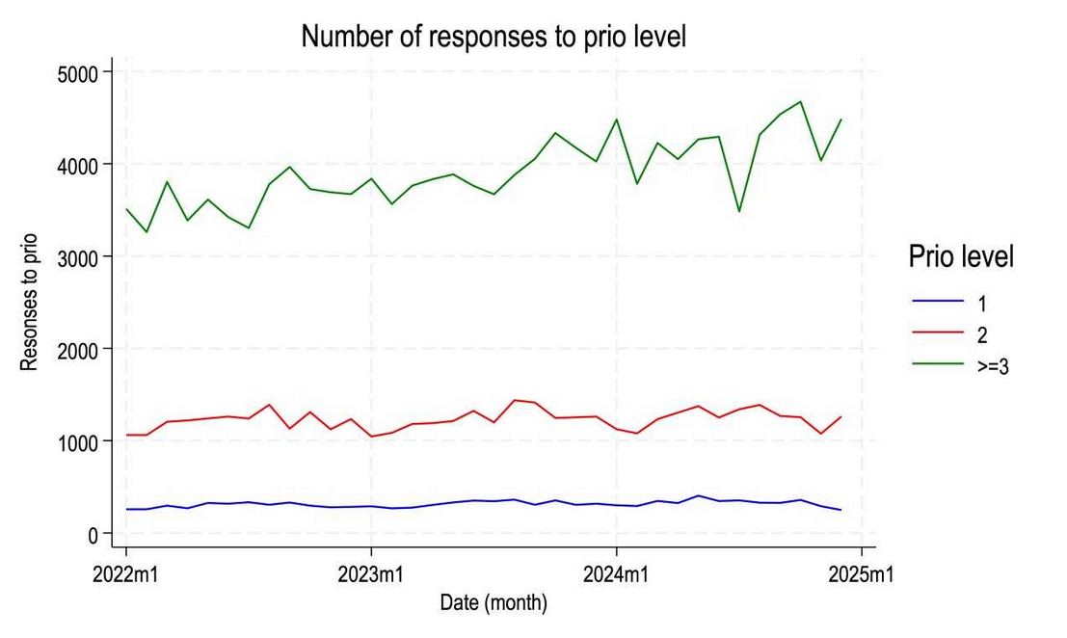
Figur 3 visar brottslighet i de tre regionerna över tidsperioden. Figuren visar förutom att Östergötland har mest brottslighet att regionerna har haft mycket likartade brottsutveckling.

Figur 3. Brottslighet över tid.
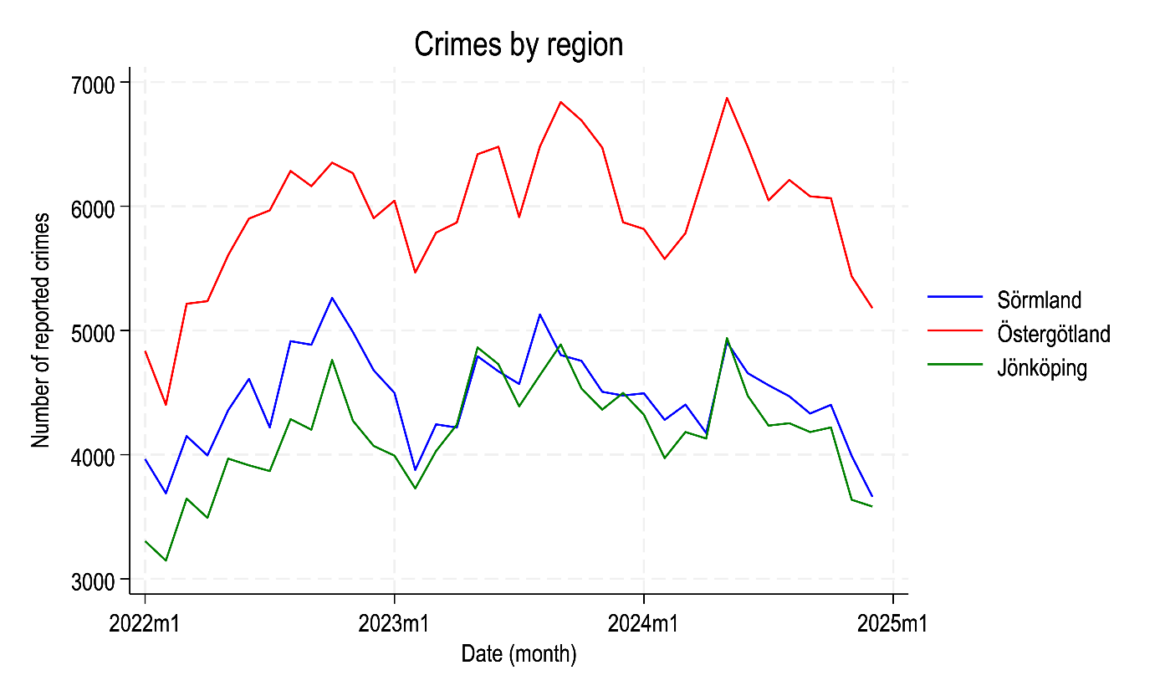
Vi kommer att studera hur antal fall som har gått vidare till åklagare påverkas av de särskilda händelserna. Vi presenterar därför data på den variabeln i figur 4. Här följer tidsserierna för Östermanland och Södermanland varandra relativt nära medans Jönköping har legat på en lägre och tämligen konstant nivå.

Figur 4. Antal fall som förts till åklagare över tid.

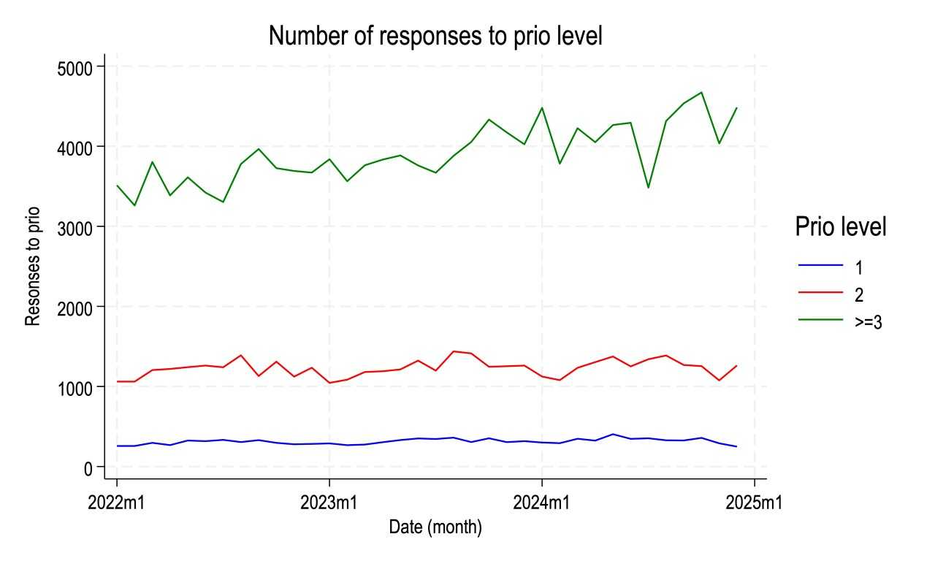

Preliminära resultat
Det ligger nära till hands att tro att mindre akuta uttryckningar kan påverkas av brist på resurser. Vi började därför med att analysera effekterna av hur färre poliser på grund av biträdesbegäran påverkar antal utryckningar. Vi använder polisens definitioner som skiljer på hur akuta utryckningar är, där 1 innebär mest akut. Tabell 1 rapporterar resultaten. Vi studerar om det uppstår statistiskt signifikanta förändringar, dvs om vi med tillräckligt stor säkerhet (99 procent, 95 procent och 90 procent) kan sluta oss till att minskade resurser har fått effekter. Sådana signifikanta effekter markeras med stjärnor. Som tabellen visar finner vi inga signifikanta effekter på den här variabeln, som kallas för event_count. Det kan ändå noteras att estimatet i kolumn 1 är negativt. Standardfelet är för stort för att resultatet ska vara signifikant, men litet nog för att vi ska misstänka att vi med ett större datamaterial skulle kunna visa att sådana utryckningar minskar när polisresurser tas bort vid särskilda händelser.

Tabell 1. Effekter av särskilda händelser på utryckningar.
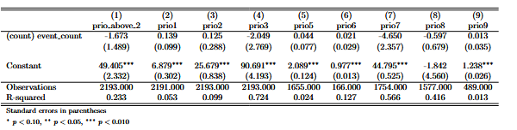

Vi fortsätter med att analyser effekter på brottslighet. Tabell 2 visar hur trafikbrott, narkotikarelaterad brottslighet, våldsbrott, skadegörelse samt den totala brottsligheten har påverkas de dagar då poliser inte är på plats på grund av särskilda händelser. Resultaten visar inga signifikanta effekter.

Tabell 2. Effekter av särskilda händelser på brottslighet.
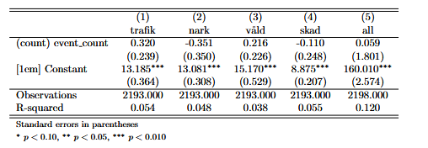

Vi studerar vidare om polisens brottsuppföljande arbete påverkas av biträdesbegäran. Tabell 3 visar om brott som har gått vidare till åklagare har påverkats. Här finner vi, trots att vi endast analyserar effekterna i en del av Sverige, att brott som har lämnats till åklagare är signifikant färre de dagar då polisens resurser har minskat på grund av särskilda händelser än andra dagar. Kolumn 5 visar att estimatet -1.591 är signifikant på 1-procentsnivån (bortsett från eventuella metodproblem innebär det att det är procents sannolikhet att resultatet har uppstått av en slump). Jämfört med medelvärdet på 4 brott till åklagare uppgår effekten till en ?-procentig minskning. Tabellen (kolumn 2) visar dessutom att resultaten drivs av en minskad rapportering av narkotikabrott.

Tabell 3. Effekter av särskilda händelser på brott som har gått till åklagare.
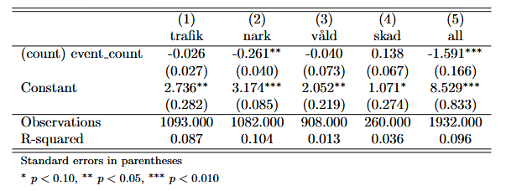

Slutsatser
I det här projektet kommer vi att kunna studera hur minskade polisresurser påverkar polisens arbete och brottslighet. Med den nuvarande begränsade tillgången till data drar vi slutsatsen att arbetet med att rapportera fall till åklagare har blivit lidande av bristande resurser.

Referenser
Priks Mikael (2024), ”Hur påverkar polis och övervakningskameror brottslighet?”, SNS Forskningsrapport.

